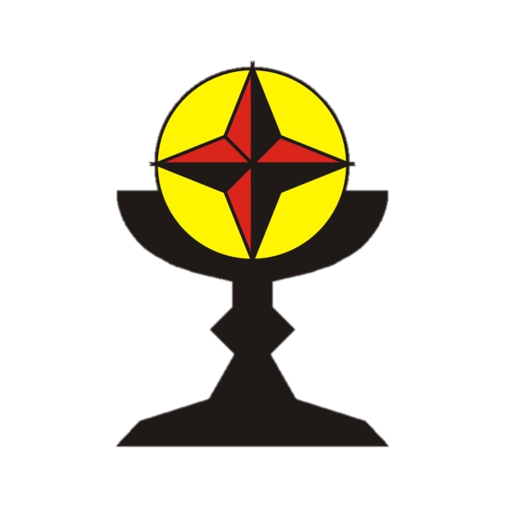
Výprava na vysokou
a do hojné vody
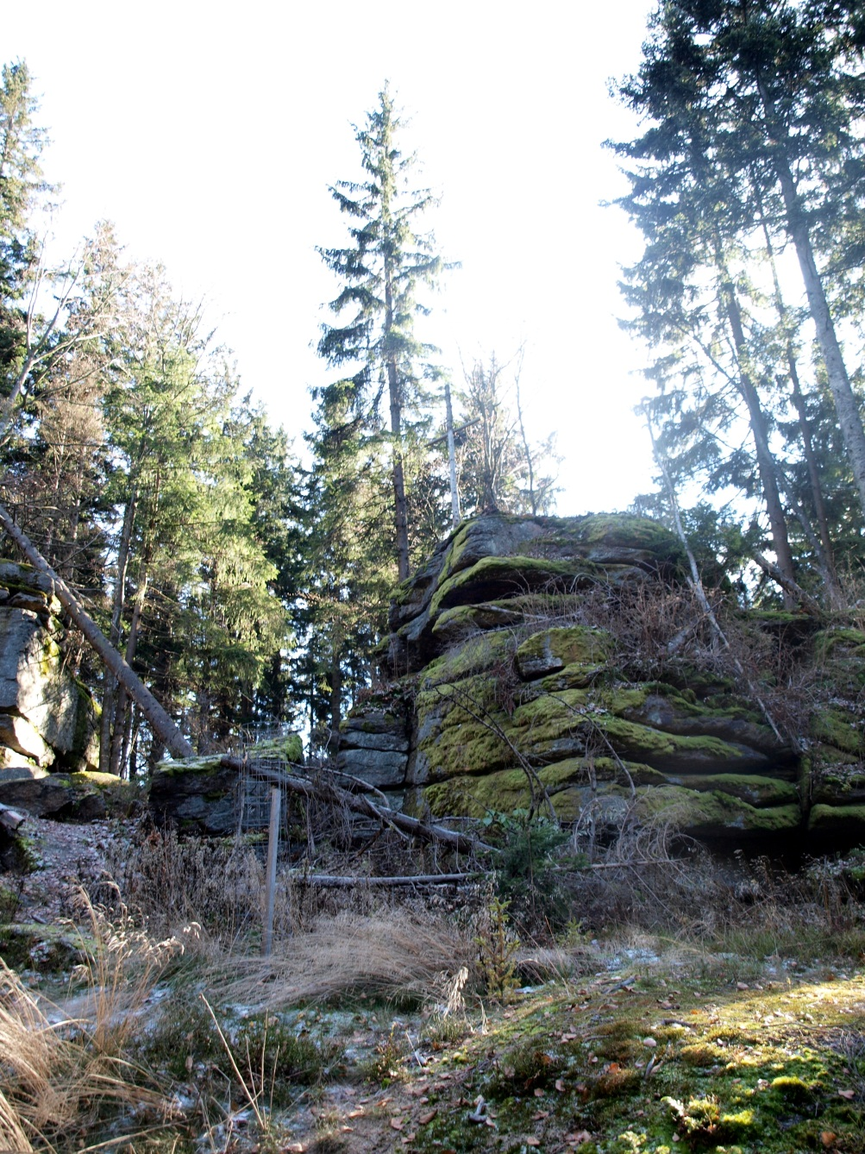

čtvrtek 17. 11.2011

Vysoká 1034 m n. m.
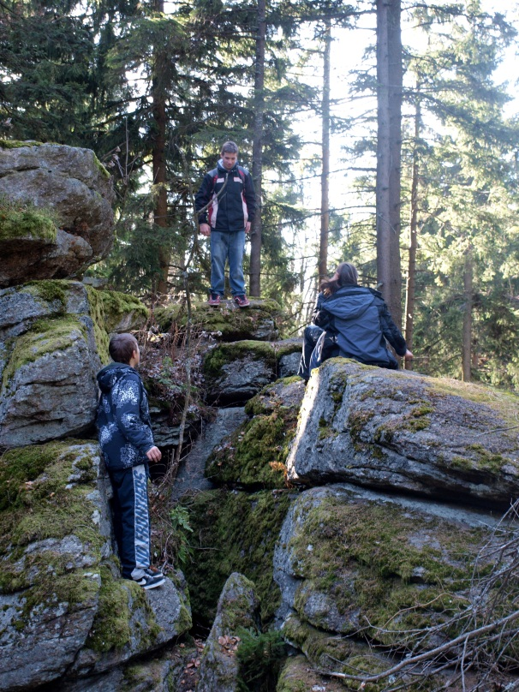
Výrazný vrchol 1,5 km jihovýchodně od Hojné Vody. Granodioritový osamocený masiv s výraznými svahy, místy až 400 m vysokými. Nápadná dominanta Novohradských hor od severovýchodu. Na vrcholu je skalisko s kolmými stěnami o výšce 8 m s malou puklinovou jeskyní. Na severovýchodním svahu mohutné mrazové sruby, v celém masivu balvanová moře, částečně překrytá zeminou. Na jihovýchodním svahu NPP Hojná voda, chránící původní jedlobučinu s příměsí smrku. Chráněno již od roku 1838. Vrchol Vysoké zalesněn převážně smrkem. Bez výhledů. Na vrcholové skalce umístěn geodetický bod.
Cache je umístěna nedaleko od vrcholu a její nalezení je spojeno s mírným lezením po skále bez pomůcek, jen s větší opatrností.
Hřbitov Hojná Voda
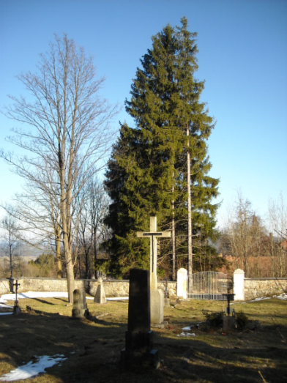
Hojnovodský hřbitov leží na východním svahu Kraví hory v nadmořské výšce 800 metrů. I když o něm dnes většina návštěvníků možná ani neví, je ve skutečnosti blízko centra obce.
Lze si snadno představit, že tady zůstávali živí a mrtví spolu nejen o Dušičkách. Možná se tu za večerů po parných dnech lidé setkávali kvůli zalévání květin a chvíli klidu po těžkém dnu. Je odtud krásný výhled.
Na hřbitově se po válce již nepochovávalo s výjimkou dnes neoznačeného hrobu na pravé straně hřbitova. Leží v něm ruský zajatec, zastřelený německým dozorcem v roce 1944 poté, co si stěžoval na kruté zacházení. Jeho tělo bylo původně zahrabáno mimo hřbitov, po válce ho místní uložili do současného hrobu. Jméno zajatce ani jména těch, kteří ho po válce důstojně pohřbili, není známo.
Zanedbaný hřbitov byl v devadesátých letech postupně opraven, stavebně byly úpravy dokončeny v roce 2000. Ted je pietně udržován, stejně jako většina zbylých hrobů. Jen nová brána nejde zavřít. Ale lepší než brány, které nelze otevřít.
Citováno z knihy pana Milana Koželuha - Novohradské hory - Nezapomenuté stopy.
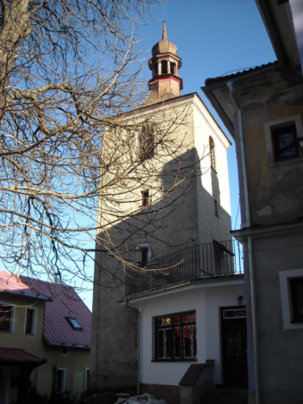
Hojná Voda (německy Heilbrunn, dříve také Vilémova Hora) je vesnice na Novohradsku, která leží nad Dobrou Vodou v Novohradských horách v údolí mezi Kraví Horou (953 m n. m.) a Vysokou (1034 m n. m.). Je zde mnoho přírodních zajímavostí, například kamenné útvary bizarních tvarů. Název pochází od významu Hojivá voda.
První zmínka o Hojné Vodě je z roku 1553, kdy Vilém z Rožmberka přivedl 26 usedlíků a dřevařů. Ti založili osadu jménem Vilémova Hora, zřejmě na počest Viléma z Rožmberka. Další zmínka o Hojné Vodě pochází z roku 1564, kdy byl objeven léčivý pramen.
K jeho objevu se váže pověst o zraněném dřevorubci, jemuž se na nedalekém buku zjevila sv. Anna, která mu poradila, aby si ránu omýval vodou z pramene. Zakrátko se uzdravil. Událost se roznesla po kraji a lidé k pramenu houfně přicházeli. Proto zde na konci 16. století vzniklo poutní místo s jednolodním kostelem sv. Anny. Po postavení barokního chrámu v nedaleké Dobré Vodě poutě v Hojné Vodě zanikly. Po roce 1945, po vystehování obyvatelstva, byl kostel zbořen. Zůstala jenom věž.
Po objevení léčivého pramene bylo založeno lázeňské centrum, které se může pochlubit řadou vzácných návštěv. V dobách největší slávy zde byli k vidění mimo Viléma z Rožmberka také Petr Vok z Rožmberka, příslušníci rodu Buquoyů, spisovatel a historik Zikmund Winter a další. Roku 1623 je Vilémova Hora přejmenována na Heilbrunn a její české jméno jí dává František Palacký.
V roce 1938 v městysi Hojná Voda žilo více než 600 obyvatel, z toho 15 Čechů. Po válce, z níž se větší část mužů nevrátila, bylo obyvatelstvo vystěhováno (84 mužů, 191 žen a 226 dětí). V roce 1949 zde bylo vytvořeno zakázané hraniční pásmo, a více než polovina domu byla zbořena. V šedesátých letech sice došlo k zpřístupnění Hojné Vody, ale do roku 1989 byly Novohradské hory téměř neznámou oblastí, ve které vládla Pohraniční stráž. Všechny pokusy obnovit proslulost zdejších lázní sice ztroskotaly, ale Hojná Voda se stává turistickým centrem jak v létě (cyklisté), tak v zimě (sjezdovky).
Kdo všechno byl s námi?
Anička, Radka, Fanda a Franta Círalovi, Matěj Demeter, Janča Ferencová, Lidka Homolková, Tom Horník, Šárka a Olča Imrichová, Eliška Kreklová, Váša Pšenička, Petra, Zuzanka a Ráďa Šebestovi, Majka a Kája Snětinovi a pejsek Žofka.
